
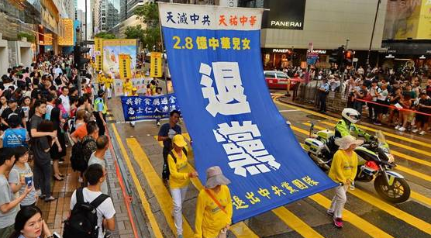
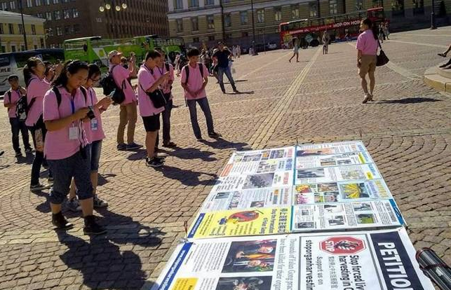
第304期 2017年10月8日
截至2017年10月7日，在海外大纪元网站声明退出中共党、团、队组织的人数已经超过：
二亿八千六百零六万

2004年11月，海外中文媒体“大纪元时报”发表《九评共产党》，从历史、政治、经济、文化、信仰等层面深刻揭示了中共的欺骗、暴力、邪教和流氓本性，由此引发了波澜壮阔的退出中共党、团、队组织（三退）的精神觉醒运动。
香港法轮功学员集会游行反迫害 大陆游客震撼
【明慧网】北欧芬兰被誉为“千岛之国”与“千湖之国”，除了湖泊之外，全国为大片森林覆盖，占国土面积的百分之六十九，山清水秀。 近几年吸引着越来越多的中外游客来芬兰观光旅游。当地法轮功学员风雨不误地到赫尔辛基的西贝柳斯公园、议会广场、岩石教堂、海边公园、Hesperia公园等景点，通过发资料、放广播、举展板、摆放横幅、征签、功法演示等多种方式讲真相，劝“三退”。
基督徒“三退”
一天，一辆面包车里走出来五六个人，法轮功学员见到迎了上去。一位男士说在香港看到法轮功，但是因为忙没过去看，不知道是咋回事。法轮功学员告诉他们：法轮功是以“真、善、忍”为根本原则的佛家修炼方法，是来救度世人的……随又赠送资料，并劝他们“三退”保平安。有一个人什么也没入过，其他人办了“三退”。有一个人是基督徒，说自己有神管，学员说，你信得虔诚，但不能一只脚踏两只船，（而且共产党讲无神论，）你不退出中共邪党，神无法管你。这个基督徒明白后同意“三退”。
这些游客很开心地和法轮功学员握手致谢又合影拍照。临行前学员又告诉他们，回去后别忘记让自己的亲朋好友也“三退”啊，幸福的福音要广传大家！
亲历中共罪恶的广西生意人退出少先队
一位来自广西的生意人，在看了法轮功真相横幅之后，禁不住讲起几十年前自家的遭遇。他说：中共（中共不等于中国）作恶多端，自己的两个哥哥就是在“文革”中不幸失去了生命。他还回忆起大饥荒期间的悲惨景象。他说自己最恨共产党了，因此主动退出了少先队，并答应也帮家人“三退”。他还把横幅上所有真相录制到相机里保存下来，并专门对贵州的“藏字石”拍照，说回国去贵州看看。◇
芬兰景点 中国游客“三退”

【明慧网】2017年10月1日香港法轮功（法轮大法）学员在九龙长沙湾游乐场举行反迫害集会游行，并声援超过二亿八千五百万的中华儿女退出中共党、团、队组织（简称：“三退”）。
多位民主派政界人士在集会上发言指出，“十一”不是国庆而是国殇，尤其是中共残酷迫害法轮功学员长达十八年，更犯下活摘器官的惊天罪行，将中华民族带入空前的危机与灾难之中。支联会副主席蔡耀昌、保卫香港自由联盟发言人韩连山及前区议员林咏然到场声援。蔡耀昌表示，对法轮功十多年来坚持不懈反迫害的努力感到非常钦佩；林咏然赞赏法轮功学员在蒙受巨大迫害下，仍在香港、台湾和世界各国举办反迫害活动，林咏然说：“他们用的全部是真、善、忍的抗争，去唤醒身边的人。”
来自深圳的夏小姐说：“这样的规模还挺震撼的，因为内地没有这样的。”她表示认同真、善、忍的精神，要将拍的照片带回大陆去，和亲友分享所见所闻。张小姐首次从佛山来港购物，就看到法轮功的游行，非常震撼，赶紧拿起手机拍照，张小姐感慨地说：真、善、忍是好的，只是在大陆是敏感话题。◇
▲议会广场上，大陆学生了解法轮功真相，拍照展板。
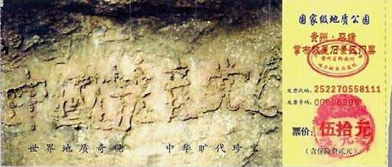
打个比方讲道理

突破网络封锁浏览明慧网www.minghui.org 三退与平安 第2版 第304期 2017年10月8日
退党团队方法(真名、化名、笔名同样有效) ：* 退党电话：001-416-361-9895，001-702-873-1734 * 退党传真：001-201-625-6301 * 退党电邮：tuidang@epochtimes.com * 无法上网者可将声明贴在公共场所,以后再上网。

〖河北来稿〗我自己这些年在劝人“三退”保平安的过程中，可喜的是一些和我认识的大大小小的“当官的”，基本上都退出了中共党团队组织（三退），知道法轮功好；很多人都获得各种各样的福报、善报，对法轮功感激不尽。
信访局处长听真相，“三退”后病危解除
2006年6月份，我在路上碰见了一个好久不见的老邻居，她丈夫是省信访局的一名处长，她告诉我，她丈夫因为心脏病发作，在医院里住院，做手术上了四个支架。后来我就和我丈夫一起去他家登门探望，我跟他讲法轮功（法轮大法）真相后，接着我给他讲了贵州平塘县掌布乡藏字石的事情，一块2.7亿年的大石头从中间裂开了，横断面上边竟然有“中国共产党亡”六个字，老天要灭共产党，谁也挡不住。你退了党保个平安，家人和自己都有美好未来，又不影响你什么，神看人心，不看人表面，你有个好身体是你的万福，留得青山在不怕没柴烧。
他听了之后说：我用个化名，你给我退出（共产党）吧！我给了他一个法轮功护身符，他接过去就戴在了身上。在他的带动下，他妻子、儿子、儿媳、孙女都“三退”了。说话期间，他的大女儿和女婿，带着外甥也来了，一家人都听到了真相，都认可法轮功好，真善忍好，都同意“三退”。这样他一家八口都退出了中共党团队组织，高高兴兴地接受了法轮功护身符。
过了一个月，我买菜回来又碰见了他老伴，问她家中的情况，她感激地说：自从你们看完他走后，他精神可好啦，这阵子长了12斤肉，谢谢你们啊！我说你不要谢我们，应该感谢我们师父，是我们慈悲伟大的师父救了他。
至今十一年过去了，每次见到他都是红光满面很精神的样子，明白真相后选择站到了真善忍一边，他的命运被改变了。
省政府机关保卫科长带全家六口“三退”，胃癌消失无踪
2008年秋天，我以前单位（省政府机关）的保卫科长得了胃癌，在医院做了切除手术，住院一个月花了四万多块钱。我和丈夫结伴去看他，同时劝他“三退”保平安，告诉他常念“法轮大法好，真善忍好”真的会有奇迹发生
全家都会有福报。
他明白后，带动家里六口人，老伴、两个女儿、女婿、孙子都办了“三退”。我送给他们每个人一个法轮功护身符。八年了，这位保卫科长身心受益，身体一直很好。
副厅级夫妇“三退”后，腰腿不疼爬驼梁
省机关一对老夫妻，男的退休前是机关的副书记，女的是单位的总会计师，俩人都是副厅级干部。现在70多岁，各种毛病都上来了，尤其受到腰腿痛的折磨，一到冬天特别难过，吃什么药也不见好转。
那天在机关宿舍大院子里正好碰见他们老夫妇俩，两人都痛快地同意“三退”，也表示一定常念“法轮大法好，真善忍好”，后来不久夫妻俩都病痛消失，浑身感到有使不完的劲，本地有一座叫驼梁的高山，老俩口旅游爬上了山顶，真正体会到了无病一身轻的滋味。
其他明白真相后“三退”的还有我自己退休前所在单位的纪检书记、人事处长、房管科长、工会主席、计生主任、医院书记、纪检组长、财务科长等等。有的人跟共产邪党干了一辈子工作，但一说起中共的真相，马上就说“退（党）就退了，反正共产党不是什么好东西！”每个人回忆起这辈子走过的路，想起来的都是中共荒唐的折腾和罪行；而一旦认真说起法轮功真相，平心而论，真是有百益而无一害，马上就明白了法轮功好。相对于那些被中共邪党谎言迷盖着依然不明真相的人，这些人真正有福了。◇
▲2002年6月在贵州发现的“藏字石”断面上显现“中國共產党亡”六个大字，昭示着“天灭中共”的天意。
听懂真相 “当官的”纷纷“三退”得福报
◆为什么“三退”才能保平安？
打个比方：社会就象一个人一样，共产党的这些贪官、腐败分子就是这个人身上的毒瘤、癌细胞，现在百分之九十以上的官都贪，癌细胞都全身扩散了，别说刮骨疗伤、壮士断腕，化疗都不行了，咱们这些老百姓只要入过中共党、团、队，就是他身上的一个细胞，癌细胞死了、好细胞也跟着死，咱们不能跟它一起死，所以要退出它才能保平安。
◆为什么法轮功学员劝“三退”不是搞政治？
打个比方：你在路上走着，有坏人要对你行凶、抢劫，你都没跟他打，只是喊“救命”、“有坏人”。这时这个坏人说：“你不能喊，你喊就是搞政治。”这不是强盗逻辑吗？
《西游记》里孙悟空把妖精变的假国王赶跑了，又救了真国王，能说孙悟空是在搞政治吗？法轮功学员跟孙悟空一样都是修炼人，都是要看淡名利和世间政治的。◇

